ESTABLECIMIENTO DE UNA RED DE MONITOREO GPS DIFERENCIAL PARA EL MONITOREO DE MOVIMIENTO DE TIERRAS

ESTABLISHMENT OF A DIFFERENTIAL GPS MONITORING NETWORK FOR EARTH MOVEMENT MONITORING

Ricardo Rodas*, Chester Sellers, Diego Pacheco-Prado, Paul Bravo-López, Omar Delgado

Instituto de Estudios de Régimen Seccional del Ecuador-IERSE, Universidad del Azuay, Av. 24 de mayo 7-77 y Hernán Malo. Cuenca-Ecuador, rrodas@uazuay.edu.ec; csellers@uazuay.edu.ec; dpacheco@uazuay.edu.ec; pbravo@uazuay.edu.ec; odelgado@uazuay.edu.ec

* Autor de correspondencia: Universidad del Azuay, Av. 24 de mayo 7-77 y Hernán Malo. Cuenca-Ecuador, rrodas@uazuay.edu.ec .

Recibido: 21 de marzo 2021 / Aceptado: 22 de marzo 2022

RESUMEN

El campus de la Universidad del Azuay, ubicado en Cuenca (Ecuador), durante varios años ha sufrido afectaciones en su infraestructura física debido a los fenómenos de movimientos de tierra detectados en la zona, atribuidos principalmente a la acumulación de agua en el suelo. Por lo mismo, se estableció una red con 18 puntos (dos fijos y 16 móviles) a ser monitoreados con técnicas de GPS de precisión. Dichas mediciones han sido corregidas con los datos provistos por la red SIRGAS para establecer las precisiones del caso. A través de dos momentos de tiempo se logró establecer los cambios de las coordenadas en magnitud y dirección (a través del uso de coordenada ENU) y se generaron los respectivos mapas de vectores de desplazamiento de los puntos donde se puede notar que aquellos de código m_1 y m_17 tienen una magnitud mayor.

Palabras clave: Deslizamientos, DGPS, Coordenadas ENU, SIRGAS.

ABSTRACT

The campus of the University of Azuay, located in Cuenca (Ecuador), for several years has suffered damages in its physical infrastructure due to the phenomena of earth movements detected in the area, mainly attributed to the accumulation of water in the ground. For this reason, a network was established with 18 points (two fixed and 16 mobile) to be monitored with precision GPS techniques. Said measurements have been corrected with the data provided by the SIRGAS network to establish the details of the case. Through two moments of time, it was possible to establish the changes of the coordinates in magnitude and direction (through the use of the ENU coordinates) and it was possible to generate the respective maps of displacement vectors where it can be noted that points such as m_1 and m_17 have a larger magnitude.

Keywords: Landslides, DGPS, ENU coordinates, SIRGAS.

INTRODUCCIÓN

Los movimientos en masa son desplazamientos de terreno en una ladera en sentido descendente y hacia el exterior de la misma (Escobar & Duque-Escobar, 2017) siendo esta una denominación general que puede clasificarse en movimientos de diversos tipos (Corominas & García, 1997 en Escobar & Duque-Escobar, 2017). En este sentido se considera a los desplazamientos en masa o deslizamientos, como movimientos de suelo o roca ladera abajo que generan una deformación de corte que preserva a grandes rasgos la forma de la masa desplazada (Escobar & Duque-Escobar, 2017). Este tipo de fenómenos presentan una dinámica relativamente lenta, por lo cual pasan desapercibidos si no se visualizan evidencias geomorfológicas como grietas en el suelo (Zárate-Torres, 2011) y son difíciles de tratarlos de manera específica debido a la cantidad de causas que pueden generarlos. Dichas causas van ligadas a variables topográficas, ambientales, geológicas y antrópicas que permiten el movimiento del material que compone el terreno (Escobar & Duque-Escobar, 2017).

A nivel nacional se evidencia otro problema que aumenta la dificultad del tratamiento de estos fenómenos; este problema es la falta de monitoreo periódico que permita obtener datos para describir el movimiento, así como determinar velocidades de desplazamiento y verificar su comportamiento a lo largo del tiempo (Zárate-Torres, 2011).

Existen diversos trabajos de investigación en los cuales se han aplicado distintas técnicas de monitoreo de deslizamientos; varios de ellos han incluido en su metodología el uso de datos obtenidos por dispositivos GPS (Global Positioning System); si bien existen diversos métodos que utilizan imágenes obtenidas por Unmanned Aerial Vehicles (UAV), imágenes satelitales RADAR, datos Light Detection and Ranging (LiDAR), además de métodos topográficos tradicionales usando equipos específicos como estaciones totales. En este sentido, es importante puntualizar que un GPS diferencial (DGPS por sus siglas en inglés) incrementa la precisión que se conseguiría con un dispositivo GPS convencional y según Tomás et al. 2005 han sido exitosamente utilizados en la monitorización de deslizamientos y movimientos de masa.

Las metodologías que han aplicado el uso de Sistemas de Posicionamiento Global han generado buenos resultados en el registro de movimientos de ladera con altos niveles de precisión (Zárate-Torres, 2011) y entre algunos trabajos, destaca el realizado por Demoulin (2006), quien elaboró un monitoreo y mapeo de deslizamientos de tierra con un enfoque combinado entre un análisis estereofotogramétrico y levantamientos con DGPS para estimar tasas detalladas a corto y largo plazo en el deslizamiento de Manaihan (Battice, Bélgica). Tagliavini et al. (2007) realizaron una validación al evaluar el peligro de deslizamientos de tierra mediante monitoreo GPS en la cuenca del río Cordevole en Belluno, Italia, en el cual se definió con exactitud la velocidad del deslizamiento y se lo comparó con evidencias morfológicas. Acar (2010) determinó la acumulación de deformación en áreas de deslizamientos de tierra con mediciones GPS en una zona de deslizamiento ubicada en Gurpinar, Turquía, detectando los sectores que mayor movimiento presentaron en el deslizamiento estudiado. Ramos et al. (2015) realizaron un monitoreo de remociones en masa con GPS diferencial para obtener el vector de movimiento de este tipo de fenómenos en las regiones chilenas de Los Lagos y Los Ríos y generaron cartografía de movimientos de masa de las zonas de estudio de acuerdo con los puntos de monitoreo.

En el ámbito local, Zárate-Torres (2011) realizó un monitoreo de movimientos de ladera en San Pedro de Vilcabamba (Loja) mediante procedimientos GPS, generando mapas de vectores de desplazamiento y velocidad con niveles de precisión milimétrica y Once (2016) elaboró un monitoreo de movimientos de terreno en el cerro Tamuga (Azuay) mediante técnicas DGPS, cuyos resultados presentaron menor variabilidad en los datos, lo cual según el autor, hace a esta técnica ideal para medir desplazamientos en extensiones grandes, además de ser necesario realizar campañas de monitoreo continuas para la evaluación del movimiento y por ende analizar la situación a lo largo del tiempo.

Dentro de una correcta gestión del riesgo de desastres se debe contemplar la importancia de evaluar este tipo de fenómenos que a nivel nacional han causado gran cantidad de pérdidas humanas y materiales; por ello es necesario contar con métodos que permitan levantar información de manera ágil y precisa evaluando algunas características como extensión de zonas afectadas, velocidades y sentido de desplazamiento y en lo posible las causas que originan el fenómeno con el fin de generar medidas efectivas que permitan minimizar o erradicar sus efectos (Tomás Jover et al., 2005). En este sentido el uso de técnicas de monitorización mediante GPS requiere conocer las coordenadas de un punto en función del tiempo, lo cual permite obtener niveles de precisión milimétricos y así medir deslizamientos con suficiente exactitud, al igual que con métodos topográficos convencionales (Once, 2016); sin embargo, un monitoreo geodésico satelital debe ser complementado por la investigación geotécnica con el fin de obtener datos confiables en la determinación de las causas que inducen a un movimiento (Zárate-Torres, 2011; Once, 2016).

En este trabajo se explica la metodología aplicada para establecer una red de monitoreo dentro del campus de la Universidad del Azuay usando puntos fijos (hitos metálicos) y mediciones con técnicas DGPS para evaluar los movimientos de los mismos en el tiempo.
MATERIALES Y MÉTODOS
ÁREA DE ESTUDIO
Los procesos de remoción en masa provocan la movilización de un volumen determinado del suelo a distintas velocidades y en proporciones diversas. Este proceso se origina por diversos factores entre los que destacan la presencia de agua en el suelo, lo cual influye en la pérdida de resistencia de este (Ramos et al., 2015).
De acuerdo con lo anterior, el campus principal de la Universidad del Azuay (Figura 1), ubicado en la ciudad de Cuenca (sur del Ecuador) cuya altura promedio es de 2.580 metros sobre el nivel del mar, posee condiciones climáticas variables entre períodos secos (entre junio y noviembre) y de altos niveles de precipitación (entre diciembre y mayo) con un promedio anual de 940 mm (Sellers et al., 2021). El campus en mención se asienta sobre una zona geológicamente inestable, debido a la presencia de materiales como arcillas y areniscas y la gran cantidad de agua que se encuentra en la zona con niveles de saturación del suelo sobre los ocho metros. Estos factores han desencadenado durante muchos años desplazamientos de suelo que afectan a ciertas estructuras como edificaciones y obras civiles del campus.

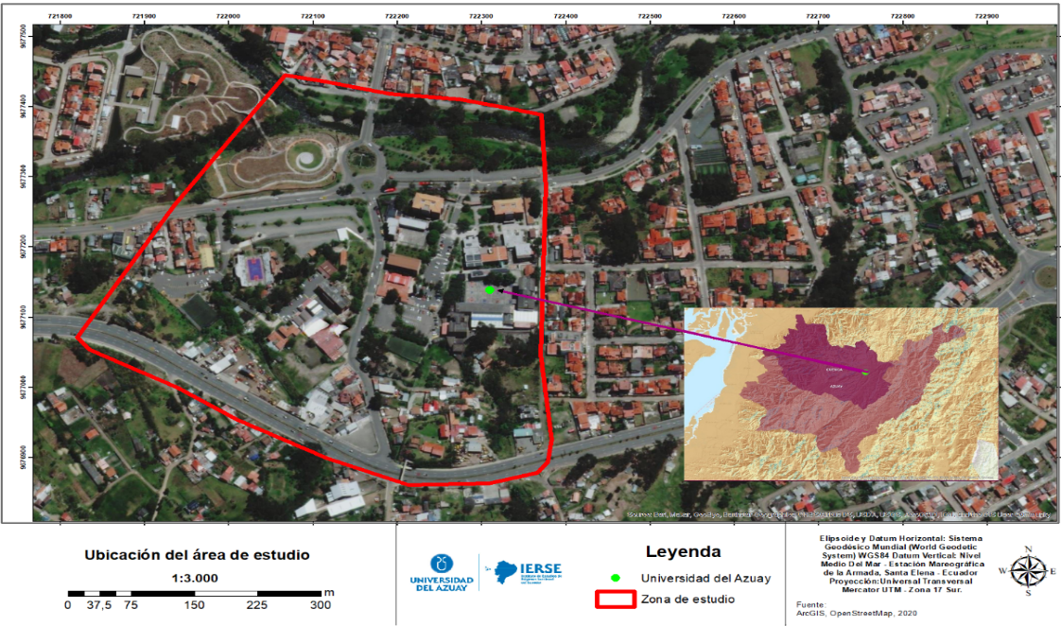
Figura 1. Mapa de ubicación de la zona de estudio.

METODOLOGÍA
Aspectos básicos de GPS
De manera general el funcionamiento esencial del sistema GPS se basa en el rastreo de las ondas electromagnéticas que los satélites envían continuamente, con lo cual es posible obtener una posición expresada en longitud, latitud y altura o coordenadas X, Y, Z (Gili et al.,2000). En cuanto al monitoreo de deslizamientos, es posible determinar cambios relevantes en altura, distancia o diferencias en coordenadas pertenecientes a puntos de control distribuidos en una zona de estudio (Zárate-Torres, 2011). En este sentido, el GPS diferencial (DGPS) ha sido usado como medio de monitoreo de deslizamientos en diferentes lugares del mundo, debido a que los estudios de desplazamientos superficiales son la forma más simple de observar la evolución de estos (Gili, et al.,2000). Esta técnica consiste en el posicionamiento de una red de control de puntos de monitoreo, los cuales son periódicamente medidos con el objetivo de controlar el desplazamiento milimétrico de dichos puntos. Lo anterior se efectúa mediante una coordenada de precisión del punto de control. La corrección se realiza con una coordenada perteneciente a una red de monitoreo continuo que usualmente está bajo control de un ente gubernamental, y que tiene por objetivo la obtención de coordenadas precisas y de velocidad de movimiento en todos los puntos de la red, siendo las diferencias entre los valores más recientes y el valor de la coordenada inicial, el movimiento del punto de medición (Gili, et al., 2000).
Dentro del campo de levantamientos con tecnología GPS, existen métodos que permiten la obtención de coordenadas de mayor precisión, tales como RTK (Real Time Kinematic) el cual permite conocer de manera inmediata (en tiempo real) las coordenadas del receptor móvil, permitiendo comprobar en cualquier momento la calidad de las mediciones y cuya precisión es de ± (1- 2 cm + 2 ppm), siendo recomendable para levantamientos de control (Once, 2016; Guandique, et al., 2013). El segundo conocido como Cinemático, es un método menos preciso pero muy rápido, útil para levantamientos de carreteras o navegación (Once, 2016; Guandique, et al., 2013). El tercer método se denomina Stop & Go, es similar al cinemático y es recomendable para levantamientos de puntos específicos (Once, 2016; Guandique, et al., 2013). El cuarto método denominado Estático, se utiliza para observaciones largas con un nivel de precisión elevado, aunque la observación debe ser prolongada, por lo cual es ideal para control geodésico (Once, 2016; Guandique, et al., 2013). Finalmente, el método Fast Static (FS), es similar al estático, pero con tiempos de observación más cortos y una precisión de ± (5 – 10 mm + 1 ppm), por lo que es ideal para la determinación de puntos de control (Once, 2016; Guandique, et al., 2013) y es el que se ha implementado en este estudio. Una acotación importante es que al medir dos o más puntos simultáneamente, se requiere que los equipos en campo sean configurados como bases (Figura 2) (Galán-Martín et al., 2011).

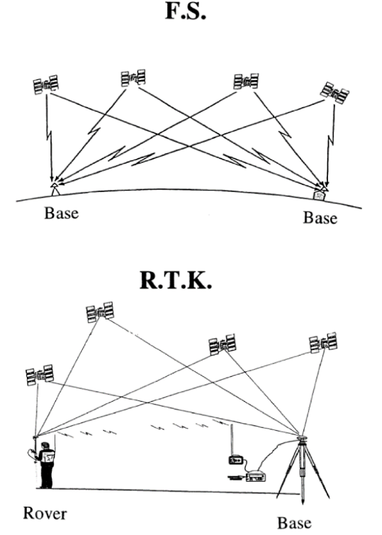

Figura 2: Ilustración del método de medición Fast Static (Gili et al., 2000).

Para la realización de las mediciones correspondientes, es necesario tomar como punto de partida un sistema de coordenadas. Este sistema permite localizar un punto espacialmente, lo cual facilita su representación, interpretación y medición (García-Asenjo & Hernández, 2005). Un aspecto importante a mencionar es que, un sistema de coordenadas se define principalmente por su tipo (rectilíneo, plano o curvilíneo), su ubicación de origen y su unidad de medida (Escobar & Duque-Escobar, 2017).
De acuerdo con lo mencionado anteriormente, se debe considerar que las coordenadas no se miden, sino se calculan en un sistema, lo que permite definirlas para cada objeto ubicado en la superficie de la Tierra; además pueden ser de diversos tipos, siendo las más importantes las coordenadas cartesianas globales (X, Y, Z) y locales E, N, U (East, North, Up), coordenadas geográficas o elipsoidales y coordenadas planas (E, N) (García-Asenjo & Hernández, 2005). En este sentido, el principio para determinar deslizamientos mediante un procedimiento que aplique DGPS, consiste en obtener una variación matemática de las coordenadas de un punto dentro de un rango de tiempo, obteniendo la posición relativa mediante la diferencia de esta última y la primera medición, cuyo rango temporal puede variar entre días, meses o años (Zárate-Torres, 2011).
Durante la realización de mediciones mensuales se obtuvo una base de datos con las coordenadas temporales; posteriormente, los datos corregidos fueron transformados a coordenadas ENU, que es un sistema de referencia local, ligado al campo de gravedad, es decir, su orientación está en función de la vertical local (Escobar & Duque-Escobar, 2017). Los ejes X, Y, Z equivalen a las direcciones este, norte y altura; con lo que se obtiene un desplazamiento entre dos coordenadas en tiempos distintos (Guajala & Zambrano, 2016), siendo una trasferencia de coordenadas, simplificada por la transición de una coordenada local a una global, modificando los sentidos vectoriales teniendo como base un plano cartesiano (Torgue, 1991 en Guajala & Zambrano, 2016). Para la obtención de un vector expresado en componentes ENU, es necesario un vector expresado en coordenadas cartesianas geométricas de acuerdo con la expresión (∆X, ∆Y, ∆Z) que corresponden al vector entre las coordenadas cartesianas geocéntricas.

Monitoreo de la Universidad del Azuay usando técnicas GPS

Por medio del establecimiento de una red de puntos monitoreados con tecnología DGPS medidos en los años 2018 y 2019, se evaluó la metodología de monitoreo del deslizamiento en la zona de estudio. Para esto se seleccionó FS como método de medición, con el equipo plantado de manera que no exista ningún tipo de movimiento o interferencias de obstáculos cercanos; esto se realizó mediante la fijación de la mira sobre el hito metálico de monitoreo. En este método las adquisiciones de datos satelitales se las realizó en intervalos de cinco segundos y usando datos de las constelaciones de satélites GPS y GLONASS, permaneciendo el equipo estacionado en periodos de aproximadamente 30 minutos. Gracias al tiempo de medición y la técnica usada, fue posible realizar el levantamiento de varios puntos en un día. Luego del levantamiento, fue necesario seleccionar los puntos adecuados para valorar el deslizamiento en la zona de estudio, para en lo posterior realizar el postproceso de las coordenadas e integrarlas en una base de datos útil para la generación de productos que caracterizan los desplazamientos de suelo.
Dentro del campus de la Universidad del Azuay, se estableció una malla de cuarto orden con un total de 18 puntos de monitoreo, dos considerados fijos (no afectados por el deslizamiento) ubicados en la ribera norte del río Yanuncay (f_2 y f_3) y el resto de los puntos considerados móviles (afectados por el deslizamiento), distribuidos en el campus para evaluar posibles afectaciones en la infraestructura física de la universidad (Figura 3). Los puntos móviles fueron ubicados a una distancia entre 110 m y 410 m de los puntos fijos. Las mediciones se realizaron con un equipo GPS Trimble R8s y corregidos con los datos obtenidos de la red SIRGAS de la semana GPS respectiva. El equipo utilizado cuenta con una precisión de 3 mm + 0,5 ppm en horizontal y 5 mm + 0,5 ppm en vertical al aplicar los métodos estático o FS. Además, permite realizar el post procesamiento mediante la aplicación del software Trimble Business Center (Trimble, s.f.)

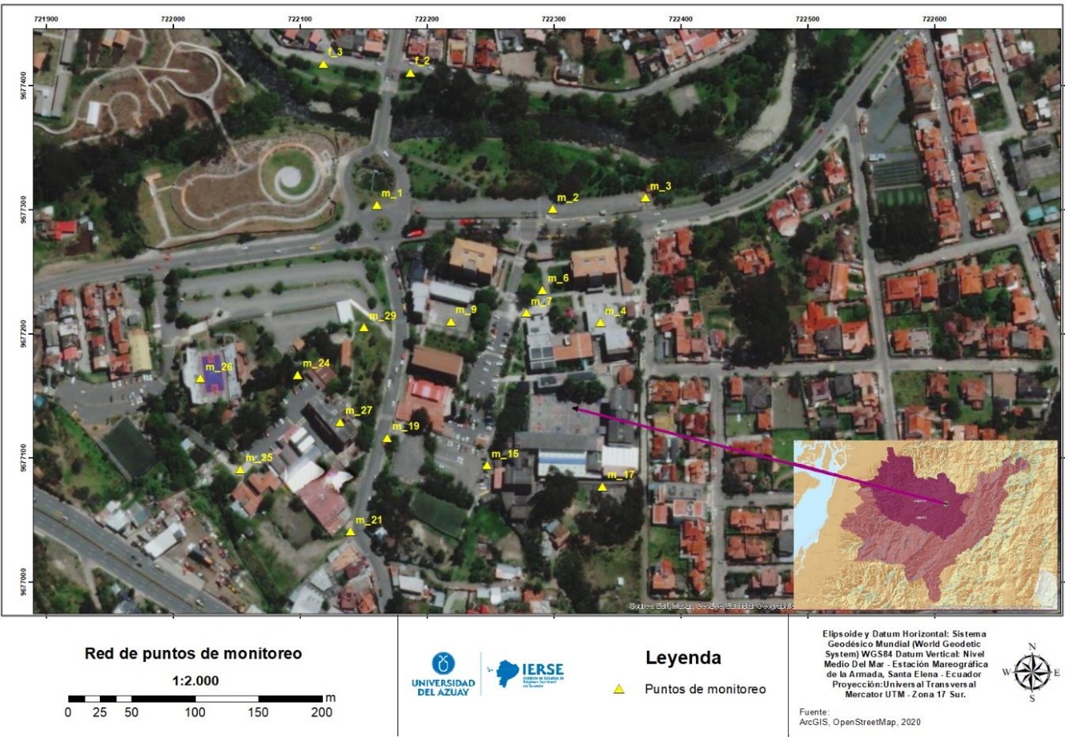
Figura 3. Ubicación de los puntos de la red.

Los puntos se monitorearon de manera mensual por medio de la medición de cada punto con el método FS, con un intervalo de registro de cinco segundos y usando rastreo GNSS para GPS, GPS L2C y GLONASS, con una captación de satélites de entre 19 y 22 por levantamiento. De todas las campañas realizadas, se seleccionaron los datos de noviembre de 2018 y febrero de 2019 como los puntos iniciales y finales a partir de los cuales se evaluó la existencia de un desplazamiento. La Figura 4 ilustra la metodología implementada para el presente estudio.
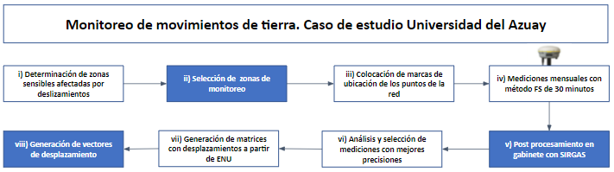
Figura 4: Metodología aplicada en el estudio.

En síntesis, la metodología se dividió en ocho etapas que se siguieron durante el monitoreo: i) Se realizaron visitas e inspecciones en el campus universitario que permitieron determinar las zonas más afectadas a través de evidencias como afectaciones a las infraestructuras y cambios morfológicos. ii) Con base en las evidencias de las zonas afectadas, se determinaron los sectores donde existe una mayor concentración de daños; considerando además que, las condiciones para realizar el posicionamiento DGPS sean apropiadas (obstáculos y líneas de vista contra los satélites). Debido a la presencia de infraestructuras y vegetación las condiciones variaron de punto en punto y por la alta sensibilidad de ciertas zonas se decidió monitorearlas a pesar de que las condiciones no eran las óptimas. iii) Dentro de las zonas sensibles, se colocó un hito metálico para marcar el punto a monitorear. iv) Entre noviembre de 2018 y noviembre de 2019 se realizaron mediciones DGPS con el método FS de forma mensual y períodos de adquisición de cinco segundos durante 30 minutos. v) En el post proceso de la información con los datos provistos por SIRGAS de la estación de monitoreo continuo de Cuenca se evaluaron las mediciones con una mayor pérdida de adquisición de datos entre el satélite y el receptor. vi) Se seleccionaron los períodos con menor error en las precisiones de las mediciones, dejando como los períodos más apropiados para la comparación a aquellos tomados en noviembre de 2018 y febrero de 2019. vii) A partir de los desplazamientos de las coordenadas de los puntos de los meses propuestos se obtuvo su magnitud y dirección con una transformación a coordenadas ENU para la obtención de una coordenada local. viii) Entre las dos series temporales, se generó un mapa de vectores para evaluar el desplazamiento de las coordenadas (puntos) que servirán a futuro para cotejar la correspondencia entre los vectores y los movimientos de tierra.
Como se mencionó anteriormente, es necesario una corrección con un punto de monitoreo continuo el cual pertenece a la Red GNSS de Monitoreo Continuo del Ecuador (REGME). Este punto debe ser ajustado a una coordenada entregada por un organismo encargado de realizar análisis geodésicos a nivel nacional (REGME) o internacional (SIRGAS), siendo esta última la entidad seleccionada, ya que emite una coordenada corregida semanalmente, mientras que REGME posee la memoria donde se detallan las coordenadas y las condiciones bajo las cuales fueron obtenidas después del terremoto de abril de 2016, sin embargo, es importante acotar que la misma no ha sido actualizada.
RESULTADOS Y DISCUSIÓN

MAPAS DE VECTORES DE DESPLAZAMIENTO INICIALES

Las coordenadas ENU de cada uno de los 18 puntos de la red en conjunto con la magnitud del desplazamiento horizontal y la dirección del vector se pueden visualizar en la Tabla 1, cuya representación gráfica (Figura 5) se pudo realizar a través de un software de Sistema de Información Geográfica (SIG). De acuerdo a ello, se determinó que los puntos m_1 y m_17 fueron los de mayor magnitud durante el periodo de tiempo comprendido entre noviembre de 2018 y febrero de 2019. Estos desplazamientos pueden variar debido a: i) El comportamiento del suelo y de las estructuras que se encuentren sobre el mismo. ii) La alteración de la morfología: esto puede ocurrir ya sea por un abultamiento del suelo donde el vector tomará una dirección hacia arriba y hacia atrás de la dirección natural del deslizamiento y iii) Las condiciones bajo las cuales se realizó la medición GPS no fueron las óptimas.
Por otro lado, existen puntos que muestran la situación más cercana a la realidad de la dinámica original como se puede ver en m_1, m_2, m_15 (Figura 5).

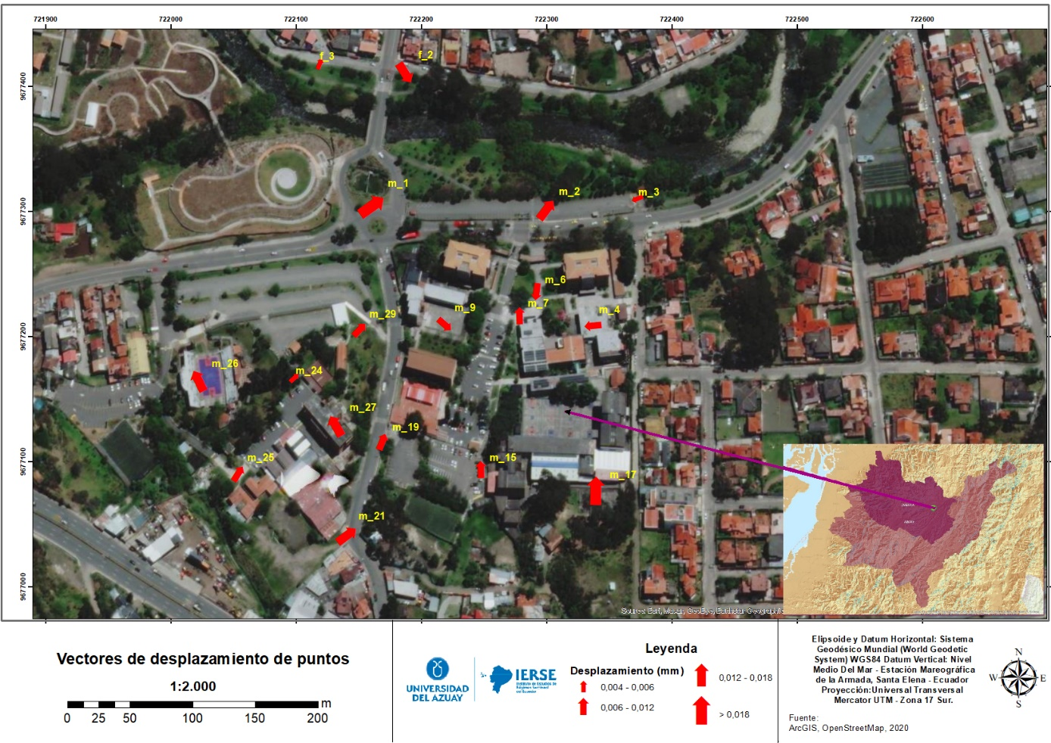
Figura 5. Mapa de vectores de desplazamientos de puntos de la red.
Tabla 1. Coordenadas ENU de la red de puntos de monitoreo, magnitud y dirección de los vectores de desplazamiento.
Cod | Nov 2018 |  |  |  | Feb 2019 |  |  |  | Desplazamientos |  |  | Vectores
Cod | E | N | U | Prec Hori | E | N | U | Prec Hori | DE | DN | DU | Desp Hor | Direc-ción
f_2 | 1215802,521 | -6255401,071 | -322510,477 | 0,010 | 1215802,529 | -6255401,068 | -322510,486 | 0,009 | -0,009 | 0,009 | -0,001 | 0,013 | 301,90
f_3 | 1215735,210 | -6255414,720 | -322503,518 | 0,008 | 1215735,210 | -6255414,720 | -322503,512 | 0,007 | 0,006 | 0,000 | 0,000 | 0,006 | 68,67
m_1 | 1215776,018 | -6255401,836 | -322616,995 | 0,008 | 1215776,037 | -6255401,835 | -322616,986 | 0,008 | 0,009 | 0,019 | 0,002 | 0,021 | 35,28
m_2 | 1215911,684 | -6255373,076 | -322619,949 | 0,011 | 1215911,694 | -6255373,079 | -322619,937 | 0,010 | 0,012 | 0,009 | 0,004 | 0,015 | 53,11
m_3 | 1215983,225 | -6255357,613 | -322610,653 | 0,009 | 1215983,215 | -6255357,594 | -322610,652 | 0,010 | 0,000 | -0,006 | -0,021 | 0,006 | 202,04
m_4 | 1215949,739 | -6255370,252 | -322711,611 | 0,009 | 1215949,729 | -6255370,248 | -322711,611 | 0,007 | 0,000 | -0,009 | -0,006 | 0,009 | 186,03
m_6 | 1215903,641 | -6255372,419 | -322685,266 | 0,009 | 1215903,632 | -6255372,388 | -322685,274 | 0,009 | -0,009 | -0,003 | -0,032 | 0,009 | 263,07
m_7 | 1215890,782 | -6255375,174 | -322703,792 | 0,010 | 1215890,776 | -6255375,144 | -322703,778 | 0,012 | 0,012 | 0,000 | -0,031 | 0,012 | 91,84
m_9 | 1215832,401 | -6255385,998 | -322710,717 | 0,010 | 1215832,400 | -6255385,961 | -322710,721 | 0,008 | -0,006 | 0,006 | -0,036 | 0,008 | 318,86
m_15 | 1215860,472 | -6255380,510 | -322827,000 | 0,008 | 1215860,471 | -6255380,508 | -322826,987 | 0,009 | 0,012 | 0,000 | -0,003 | 0,012 | 91,46
m_17 | 1215950,967 | -6255366,803 | -322843,991 | 0,012 | 1215950,967 | -6255366,803 | -322843,932 | 0,011 | 0,058 | 0,000 | -0,003 | 0,058 | 88,86
m_19 | 1215784,992 | -6255404,203 | -322805,342 | 0,010 | 1215784,999 | -6255404,209 | -322805,333 | 0,011 | 0,009 | 0,006 | 0,006 | 0,011 | 68,04
m_21 | 1215757,674 | -6255414,748 | -322881,223 | 0,008 | 1215757,685 | -6255414,739 | -322881,213 | 0,008 | 0,009 | 0,012 | -0,007 | 0,015 | 36,71
m_24 | 1215717,229 | -6255425,134 | -322755,064 | 0,010 | 1215717,230 | -6255425,120 | -322755,060 | 0,011 | 0,003 | 0,003 | -0,014 | 0,004 | 42,41
m_25 | 1215672,214 | -6255430,641 | -322831,308 | 0,009 | 1215672,219 | -6255430,631 | -322831,299 | 0,009 | 0,009 | 0,006 | -0,009 | 0,011 | 57,87
m_26 | 1215639,825 | -6255429,051 | -322757,458 | 0,010 | 1215639,819 | -6255429,051 | -322757,442 | 0,009 | 0,015 | -0,006 | -0,002 | 0,016 | 116,03
m_27 | 1215752,675 | -6255431,425 | -322793,892 | 0,008 | 1215752,663 | -6255431,409 | -322793,876 | 0,007 | 0,015 | -0,009 | -0,018 | 0,017 | 119,54
m_29 | 1215766,857 | -6255406,470 | -322716,168 | 0,008 | 1215766,861 | -6255406,459 | -322716,161 | 0,009 | 0,006 | 0,006 | -0,010 | 0,008 | 46,33

CONCLUSIONES

Durante el desarrollo del proyecto se realizaron mediciones mensuales de la red de 18 puntos colocados en el campus de la Universidad del Azuay, entre noviembre de 2018 y noviembre de 2019, de las cuales se seleccionaron aquellas que tuvieron menor error en la medición y correspondieron a los meses de noviembre de 2018 y febrero de 2019.

La metodología propuesta pretende evaluar los desplazamientos que pueden sufrir los puntos ya sea por los errores que se introducen durante las mediciones o por movimientos en masa que han surgido en el campus universitario.

Los hitos metálicos colocados en la actualidad, han generado que estos errores sistemáticos aumenten; por lo que en el año 2020 fueron reemplazados por mojones con placa de acero niveladas de 25 x 25 cm con una profundidad de 0,60 a un metro, fundidos en hormigón con estructura metálica. Esto conlleva a que se reinicien las mediciones de la red de puntos establecida.

Se ha comprobado que a diferencia de otros métodos de medición como estático o RTK, la medición con el método FS con levantamientos de 30 minutos e intervalos de cinco segundos, fue la más adecuada para obtener las precisiones requeridas para medir y cuantificar los vectores de desplazamiento de los puntos.

Para comprobar los resultados de los vectores de desplazamiento, se requieren mediciones adicionales (densificar la red existente) y añadir datos de otras series temporales (mediciones mensuales) además del planteamiento de un nuevo punto de control fuera de la zona de estudio, que sirva como punto de apoyo a la red, para aumentar la precisión de la misma y aumentar la certeza de los vectores.

Durante las mediciones y procesamientos se ha logrado generar una metodología con buenos resultados para el monitoreo de desplazamientos de puntos que en la actualidad se encuentra bajo revisión para determinar si los vectores presentados corresponden efectivamente a movimientos en masa.

AGRADECIMIENTOS

A la Universidad del Azuay y su Vicerrectorado de Investigaciones, por financiar el proyecto de investigación “2020-0122: Establecimiento de una red de monitoreo DGPS aplicada a movimientos de tierra. Caso de estudio: Universidad del Azuay (Fase 2)”

REFERENCIAS

Acar, M. (2010) ‘Determination of strain accumulation in landslide areas with GPS measurements’, Scientific Research and Essays, 5(8), pp. 763–768.
Demoulin, A. (2006) ‘Monitoring and mapping landslide displacements: A combined DGPS-stereophotogrammetric approach for detailed short- and long-term rate estimates’, Terra Nova, 18(4), pp. 290–298. doi: 10.1111/j.1365-3121.2006.00692.x.
Escobar, C. E. & Duque-Escobar, G. (2017) ‘GEOTECNIA PARA EL TRÓPICO ANDINO. ESTRUCTURAS DE DRENAJE’, Repositorio Institucional UN, 2017, pp. 270–297. Available at: http://bdigital.unal.edu.co/53560/34/estructurasdedrenaje.pdf.
Galán-Martín, D., Martínez-Marín, R., Marchamalo-Sacristán, J., & Sánchez-Sobrino, J. (2011) ‘Control de movimientos en presas mediante DGPS. Aplicación a la presa de La Aceña, España’, Tecnologia y Ciencias del Agua, 2(3), pp. 159–176.
García-Asenjo, L. and Hernández, D. (2005) Geodesia. Autoedición.

Gili, J. A., Corominas, J. & Rius, J. (2000) ‘Using Global Positioning System techniques in landslide monitoring’, Engineering Geology, 55(3), pp. 167–192. doi: 10.1016/S0013-7952(99)00127-1.
Giraldo, R. (2002) ‘Introducción a la Geoestadística’, Teoría y Aplicación. Universidad Nacional de Colombia, Facultad de Ciencias, Departamento de Estadística, Bogotá, DC.
Guajala, H. and Zambrano, M. (2016) ‘Determinación de modelos de predicción espacial para la transformación de coordenadas entre los sistemas PSAD56 e ITRF94, época 1995.4, utilizando técnicas geoestadísticas’, p. 171.
Guandique, D., López, R. & Martínez, J. (2013). Manual técnico para el levantamiento geodésico con GPS de una frecuencia aplicando el Sistema Global de Navegación (GNSS) utilizando un modelo geoidal y su análisis comparativo con levantamiento topográfico con estación total. Tesis Doctoral. Doctorado en Ingenierías, Universidad de El Salvador. Recuperado el 17 de noviembre de 2021 de http://ri.ues.edu.sv/id/eprint/6277/
Once, F. A. (2016) ‘Monitoreo de movimientos de terreno en el sector del cerro Tamuga del canton Paute mediante tecnicas DGPS’, p. 93. Available at: http://dspace.ucuenca.edu.ec/bitstream/123456789/25324/1/tesis.pdf.
Ramos, A., Bascuñan, I., Derch, P., Duhart, P., Garrido, N., Muñoz, J & Parra, J. (2015).Monitoreo de remociones en masa con GPS Diferencial desarrollado por la Oficina Técnica Puerto Varas de SERNAGEOMIN, XIV Congreso Geológico Chileno, La Serena, Ocubre de 2015. pp. 2–5.
Sellers, C.A., Buján, S. & Miranda, D. (2021). MARLI: a mobile application for regional
landslide inventories in Ecuador. Landslides. https://doi.org/10.1007/s10346-021-
01764-9
Tagliavini, F., Mantovani, M., Marcato, G., Pasuto, A., and Silvano, S.: Validation of landslide hazard assessment by means of GPS monitoring technique – a case study in the Dolomites (Eastern Alps, Italy), Natural Hazards Earth System Science, 7, 185–193, https://doi.org/10.5194/nhess-7-185-2007, 2007.
Tomás Jover, R., Delgado Marchal, J. & López Sánchez, J. M. (2005) ‘Técnicas de Ingeniería Cartográfica empleadas en el estudio de subsidencia y movimientos de ladera: principales características y análisis comparativo’, Actas del congreso(TRUNCATED), 3(1). Available at: http://hdl.handle.net/10045/21684.
Trimble (s.f.). Trimble R8s GNSS System Datasheet. Recuperado el 20 de noviembre de 2021 de https://t.ly/mwko
Zárate-Torres, B. (2011) ‘Monitoreo de movimientos de ladera en el sector de San Pedro de Vilcabamba mediante procedimientos GPS’, Maskana, 2(2), pp. 17–25. doi: 10.18537/mskn.02.02.02.

